《数据库系统》课程设计

题 目： 学生信息管理系统

专 业： 计科算机科学与技术 年 级： 18级 班 级： 二班 学 号： 1805010222 姓 名： 姚伟灿 指导老师： 完成时间： 2019年12月31日

一．系统需求分析

学校每年都有新生入学、老生毕业，还有其他各种人事变动。如何有效地管理这些学生的信息，帮助学校和老师掌握学生的情况，这就是学生信息管理系统 要完成的功能。

### 系统功能分析

本系统主要的功能是收 学生的个人信息，以便向教师提供每个学生在校的情况。系统的主要功能有：

* + - 学生个人信息输入，包括：姓名、性别、 系、生日、籍贯等。
    - 学生流动情况的输入，包括：转系、休学、复学、退学、毕业。
    - 奖惩情况的输入。
    - 学生个人情况查询和修改，包括流动情况和奖罚 情况。

### 系统功能模块设计（划分）

根据系统功能要求可以将系统分解成几个模块来分别设计应用程序界 ，如图 1 所示。



### 与其它系统的关系

学生信息管理系统是校园信息管理系统的一个组成部分。它为其它系统，如班级信息管理系统、

图 1、学生信息管理系统功能模块图

教学管理系统、成绩单系统、宿舍分配系统等，提供学生的基本情况。同时 要其他系统提供的班级设置 和 系设置 等情况。这些系统可以使用同一个数据库，直接相互调用所 的数据。

### 数据流程图

学生信息管理系统的数据流程如图 2 所示。



图 2、学生信息管理系统数据流程图

二．数据库设计

### 数据库需求分析

根据上一节的数据流程图，可以列出以下记录学生信息所 的数据 和数据结构：

* + - 学生：学号、姓名、性别、生日、籍贯、所在院系、所在班级。
    - 处罚 记录：记录号、级别、处罚 对象、记录时间、描述、是否生效。
    - 奖励记录：记录号、级别、奖励对象、记录时间、描述。
    - 学籍变更记录：记录号、变更情况、记录对象、记录时间、描述。

|  |  |  |  |
| --- | --- | --- | --- |
| STUDENTID | ForeignKey | No | 学号（外部关 字） |
| CODE | ForeignKey | No | 级别代码（外部关 字） |
| REC_TIME | Date | No | 记录时 |
| DESCRIPTION | Text | No | 描述 |

所 的外部数据支持：

* + - 班级：班级编号、班级名称、所属 系。
    - 系：代码、名称。

### 数据库概念结构设计

图 3 是本系统所 数据的 E-R 模型图。



### 数据库逻辑结构设计

根据系统 E-R 图， 要设计 4 个数据表来存放学生的信息。为了系统的完整，系统中包括了应用程序设计中所 的 2 个外部数据表。为了优化数据表结构，部分字段采用代码形式，因此 要 加 3 个代码表。这 9 个数据表的结构如表 1 到表 9 所示。

表 1 STUDENT 学生个人信息表

|  |  |  |  |
| --- | --- | --- | --- |
| 字段名 | 数据类型 | 是否可空 | 说明 |
| STUDENTID | Varchar(20) | No | 学号（主关 字） |
| NAME_STU | Varchar(10) | No | 姓名 |
| SEX | Varchar(1) | No | 性别（M、F） |
| NAME_CLA | ForeignKey | No | 班级编号（外部关 字） |
| NAME_DEP | ForeignKey | No | 所属 系编号（外部关 字） |
| BIRTHDAY | Date | No | 生日 |
| NATIVE_PLACE | Varchar(50) | No | 籍贯 |

表 2 CHANGE 学籍变更信息表

|  |  |  |  |
| --- | --- | --- | --- |
| 字段名 | 数据类型 | 是否可空 | 说明 |
| ID | Varchar(20) | No | 记录号（主关 字） |
| STUDENTID | ForeignKey | No | 学号（外部关 字） |
| CODE | ForeignKey | No | 变更代码（外部关 字） |
| REC_TIME | Date | No | 记录时 |
| DESCRIPTION | Text | No | 描述 |

表 3 REWARD 奖励记录信息表

|  |  |  |  |
| --- | --- | --- | --- |
| 字段名 | 数据类型 | 是否可空 | 说明 |
| ID | Varchar(20) | No | 记录号（主关 字） |

表 4 PUNISHMENT处罚记录信息表

|  |  |  |  |
| --- | --- | --- | --- |
| 字段名 | 数据类型 | 是否可空 | 说明 |
| ID | Varchar(20) | No | 记录号（主关 字） |
| STUDENTID | ForeignKey | No | 学号（外部关 字） |
| LEVELS | ForeignKey | No | 级别代码（外部关 字） |
| REC_TIME | Date | No | 记录时 |
| ENABLE | Tinyint | No | 是否生效（T、F） |
| DESCRIPTION | Text | No | 描述 |

表 5 DEPARTMENT院系信息表

|  |  |  |  |
| --- | --- | --- | --- |
| 字段名 | 数据类型 | 是否可空 | 说明 |
| ID | Varchar(20) | No | 编号（主关 字） |
| NAME | Varchar(50) | No | 全称 |

表 6CLASS 班级信息表

|  |  |  |  |
| --- | --- | --- | --- |
| 字段名 | 数据类型 | 是否可空 | 说明 |
| ID | Varchar(20) | No | 编号（主关 字） |
| NAME | Varchar(50) | No | 全称 |

表 7CHANGE_CODE 学籍变动代码表

|  |  |  |  |
| --- | --- | --- | --- |
| 字段名 | 数据类型 | 是否可空 | 说明 |
| CODE | Tinyint(1) | No | 代码（主关 字） |
| DESCRIPTION | Varchar(10) | No | 描述 |

表 8REWARD_LEVELS 奖励等级代码表

|  |  |  |  |
| --- | --- | --- | --- |
| 字段名 | 数据类型 | 是否可空 | 说明 |
| CODE | Tinyint(10) | No | 代码（主关 字） |
| DESCRIPTION | Varchar(10) | No | 描述 |

表 9 PUNISH_LEVELS 处罚 等级代码表

|  |  |  |  |
| --- | --- | --- | --- |
| 字段名 | 数据类型 | 是否可空 | 说明 |
| CODE | Tinyint(1) | No | 代码（主关 字） |
| DESCRIPTION | Varchar(10) | No | 描述 |

### 数据库的建立

初始数据的输入

数据表创建成功后，数据库中还没有数据。为了保证外部能使用，数据要提前输入，如院系编号、班级编号、学籍变更代码和奖惩级别等等。学籍变更代码和奖惩级别的主关键字CODE从0开始用阿拉伯数字依次编号，便于程序设计时，采用单选按来选择。 本系统中所用到的学籍变更和奖惩级别代码如表 10 至表 12 所示。

表10 学籍变更代码表

|  |  |
| --- | --- |
| 代码 | 说明 |
| 0 | 转系 |
| 1 | 休学 |
| 2 | 复学 |
| 3 | 退学 |
| 4 | 毕业 |

表11 奖励级别代码

|  |  |
| --- | --- |
| 代码 | 说明 |
| 0 | 校特等奖学金 |
| 1 | 校一等奖学金 |
| 2 | 校二等奖学金 |
| 3 | 校三等奖学金 |
| 4 | 系一等奖学金 |
| 5 | 系二等奖学金 |
| 6 | 系三等奖学金 |

表12 处罚级别代码

|  |  |
| --- | --- |
| 代码 | 说明 |
| 0 | 警告 |
| 1 | 严重警告 |
| 2 | 记过 |
| 3 | 记大过 |
| 4 | 开 |

## 三．各功能模块的设计与实现

### 功能说明

1、学生个人信息输入

2、学籍变更情况的输入

3、奖励情况的输入

4、处罚 情况的输入

5、学生个人情况查询

### 用户界面设计

完成数据库创建和功能说明以后，我们可以进行下一步工作，即设计用户界面。由于本系统管理内容比较简单，且为校园管理信息系统的一部分，因此使用一个主页不同的链接来完成系统要求的 功能。

我们把学生信息管理系统的窗体分成如下几个部分：

1、应用程序主窗体的创建

2、学生个人信息输入界面

3、学籍变更情况输入界面

4、奖励情况输入界 面

5、处罚情况输入界面

6、学生个人情况查询和修改界面

### 各功能模块的实现

1、学生个人信息输入

2、学籍变更情况输入

3、奖励情况输入

4、处罚情况输入

5、学生个人情况查询

## 四．系统实现

## 开发环境：

* 平台：CentOS7_x86（服务器部署）、Deepin15.11（测试环境）
* 编程语言：Python
* Web框架：Django2.1
* 其他：Github，HTML，CSS
* 编辑器：Vim
* 系统简介

系统首页包括三个功能：

1. 新生信息录入
2. 教务信息录入
3. 个人信息查询

新生信息录入以及教务信息录入需要登陆之后进行操作，个人信息查询需要具有账号密码，完成验证之后即可查询个人信息，如果发现个人信息错误，可以点击链接发送邮件通知管理员进行修改。

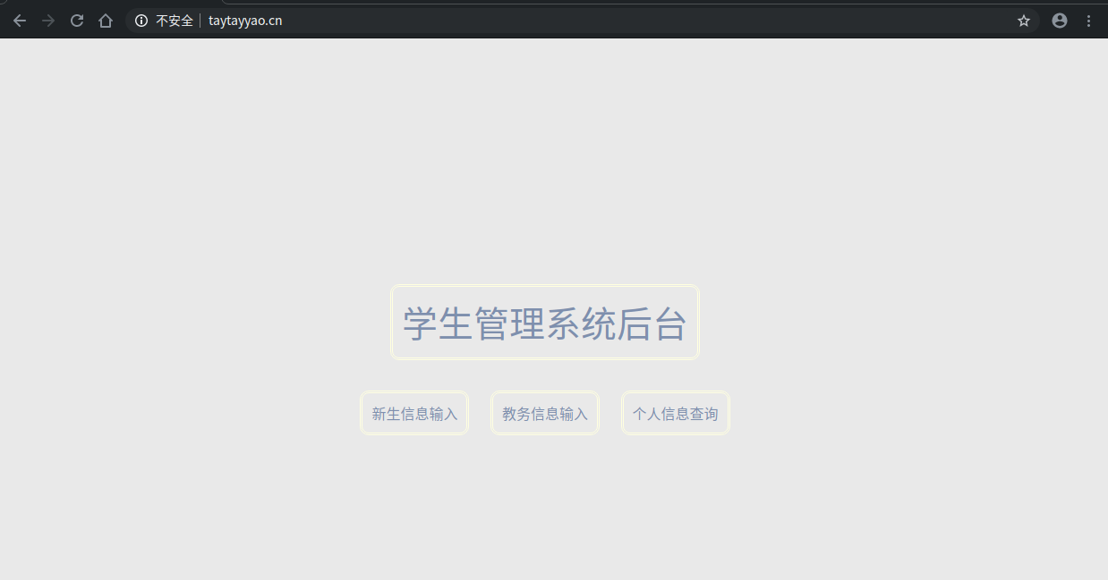图1.0新生信息输入登录界面

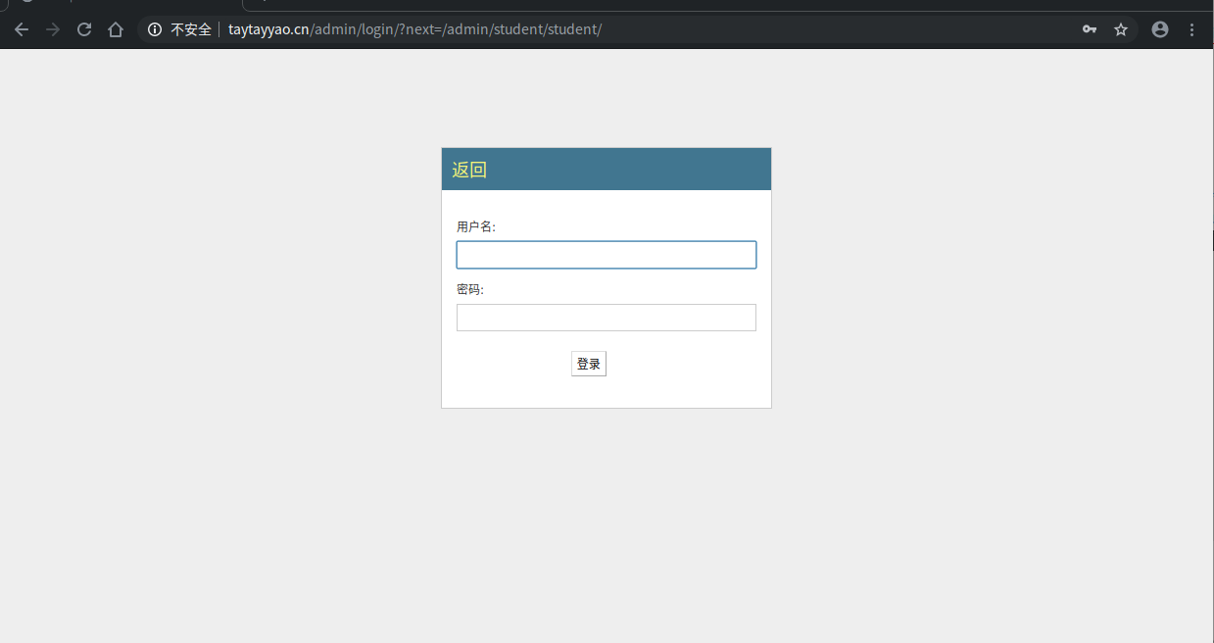

图1.1管理员登录之后

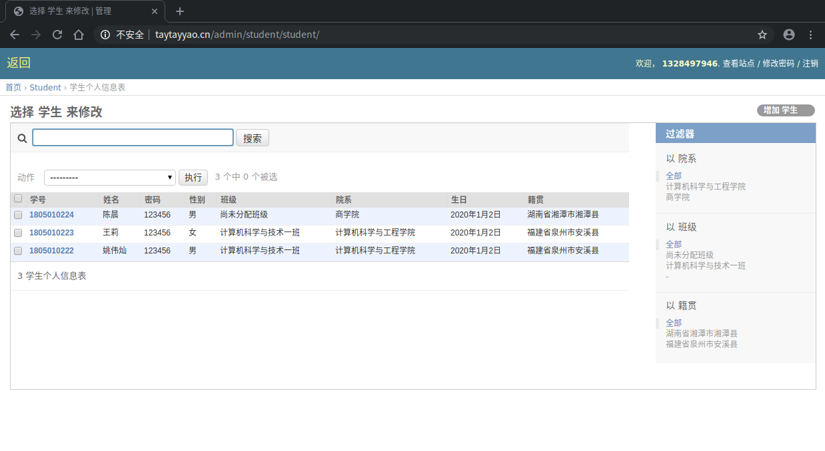

图1.2学生信息管理界面

此界面可完成新生的信息录入，查询，编辑，由于新生可能还未分配班级，所以在学生个人信息的NAME_CLA字段可以设置为未分配班级。

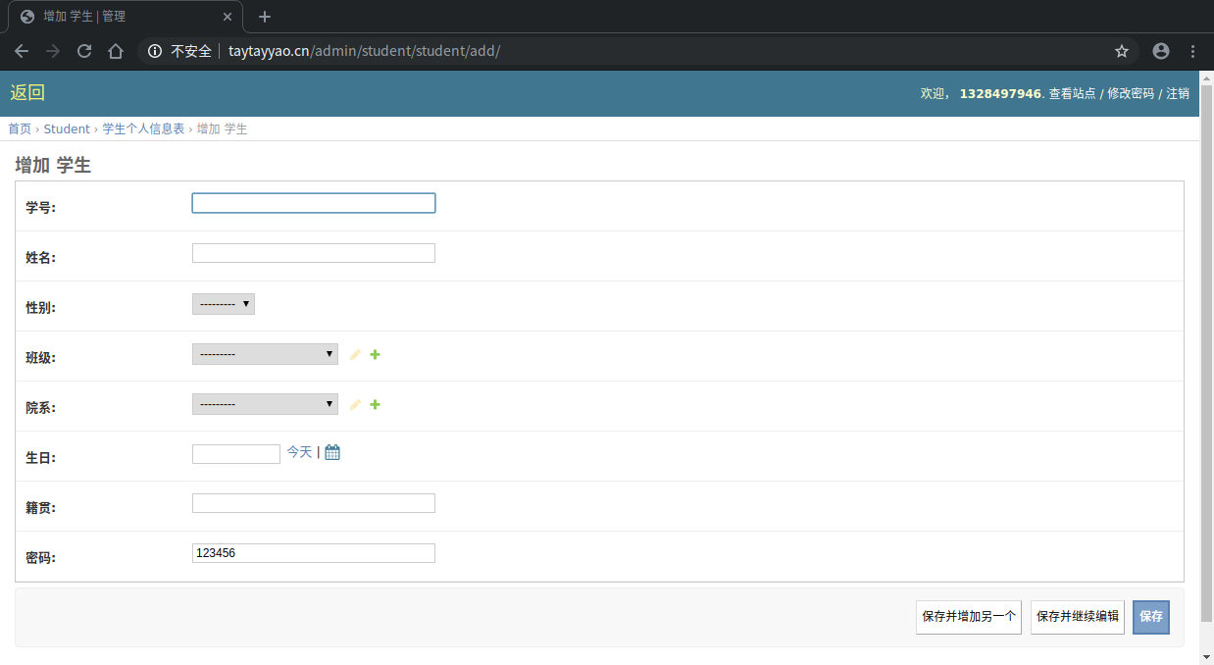

图1.3学生添加界面

添加结果

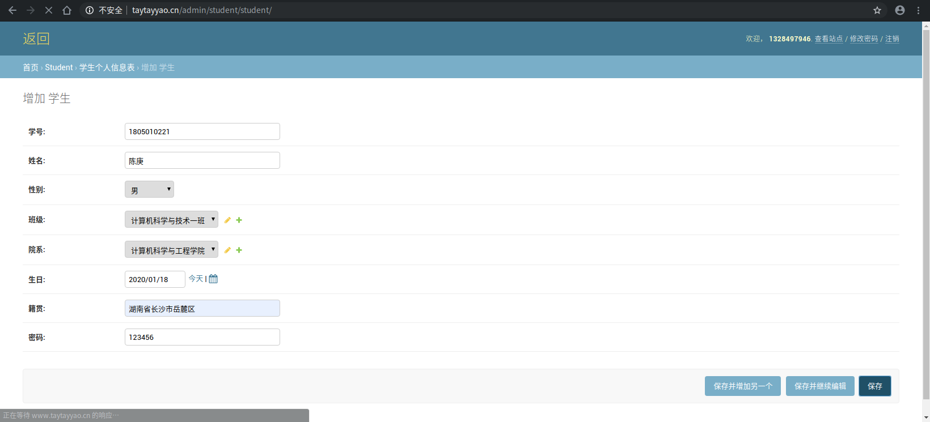

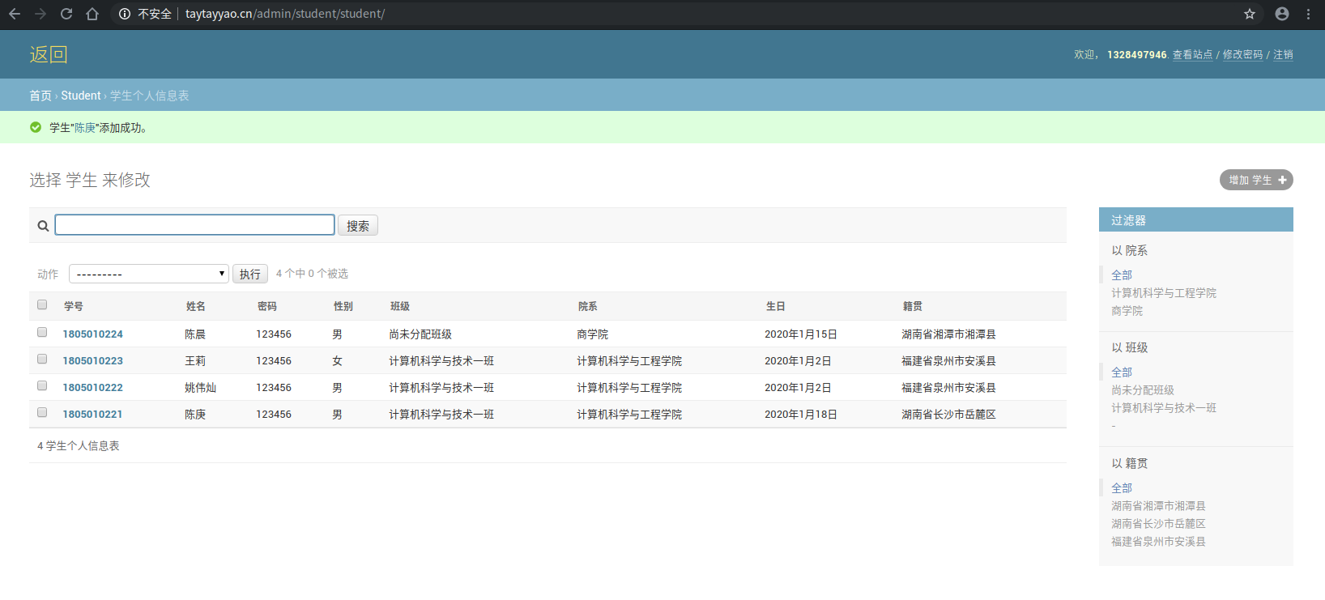

教务信息录入

1. 添加学生学籍变更记录
2. 添加奖励记录
3. 添加处分记录

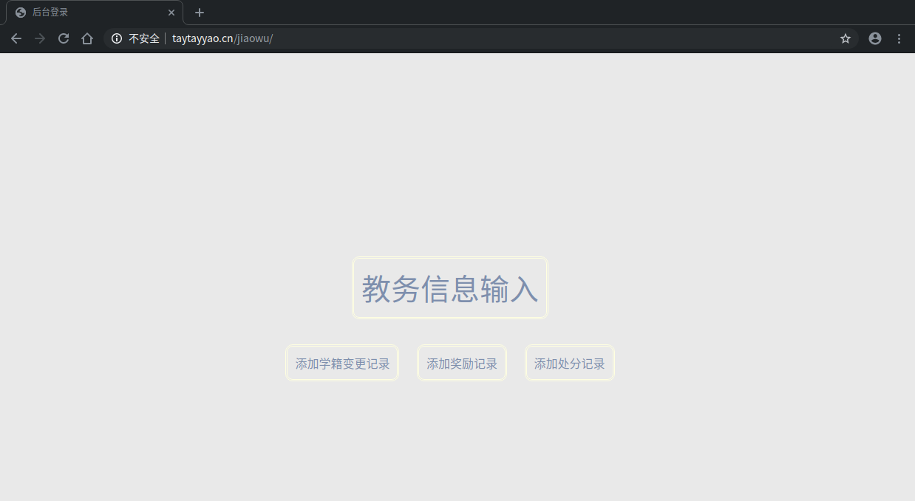

图1.4教务管理主页

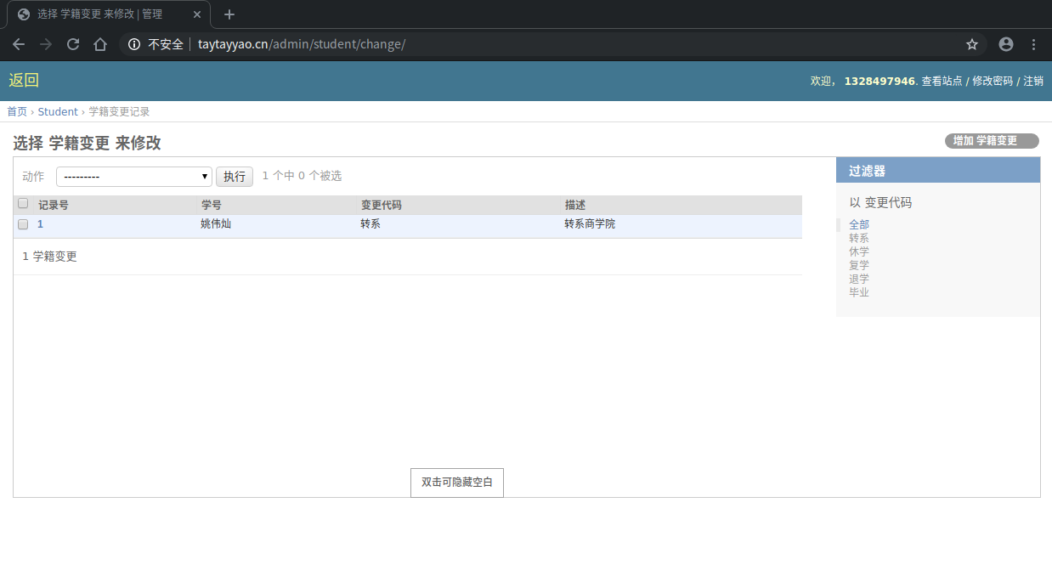

图1.5添加学籍变更记录

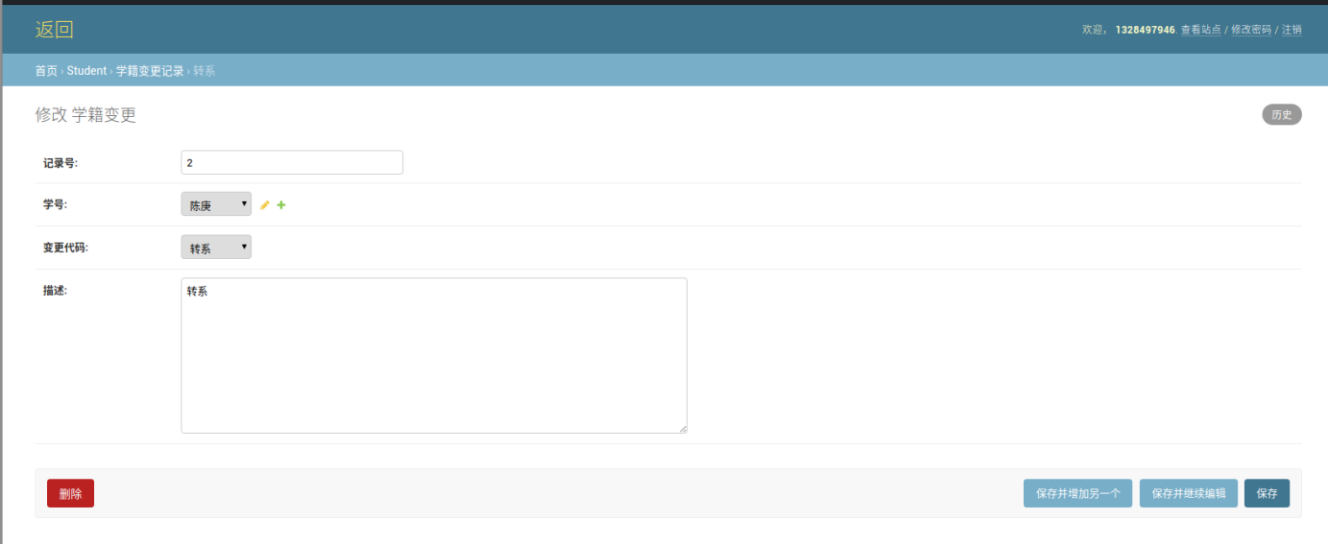

添加成功

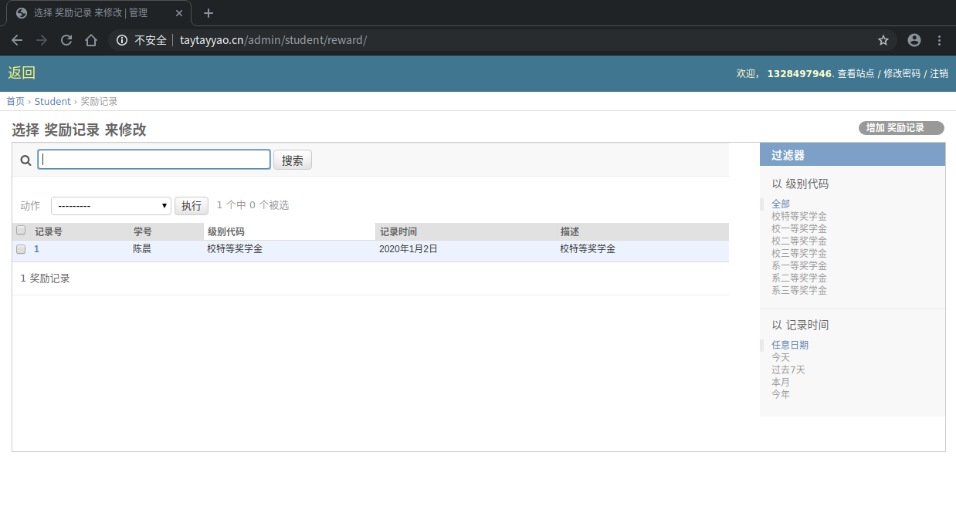

图1.6添加奖励记录

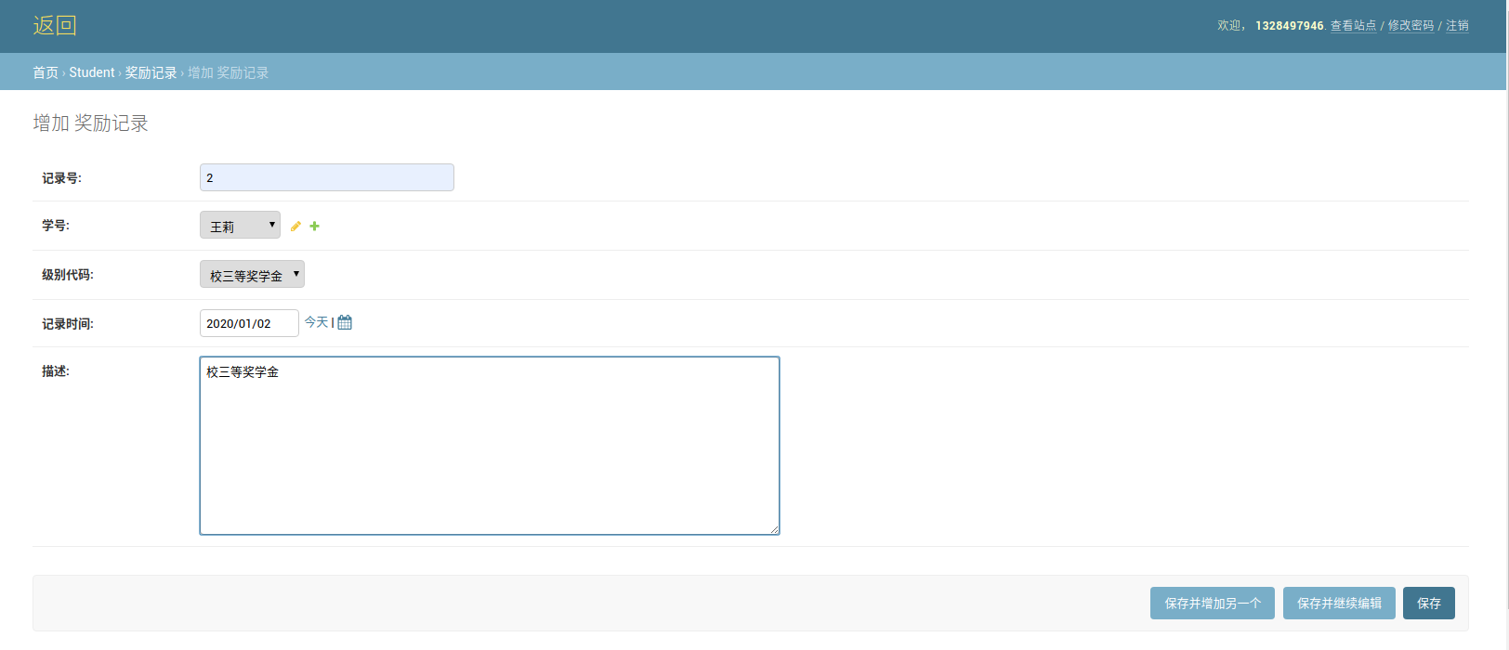

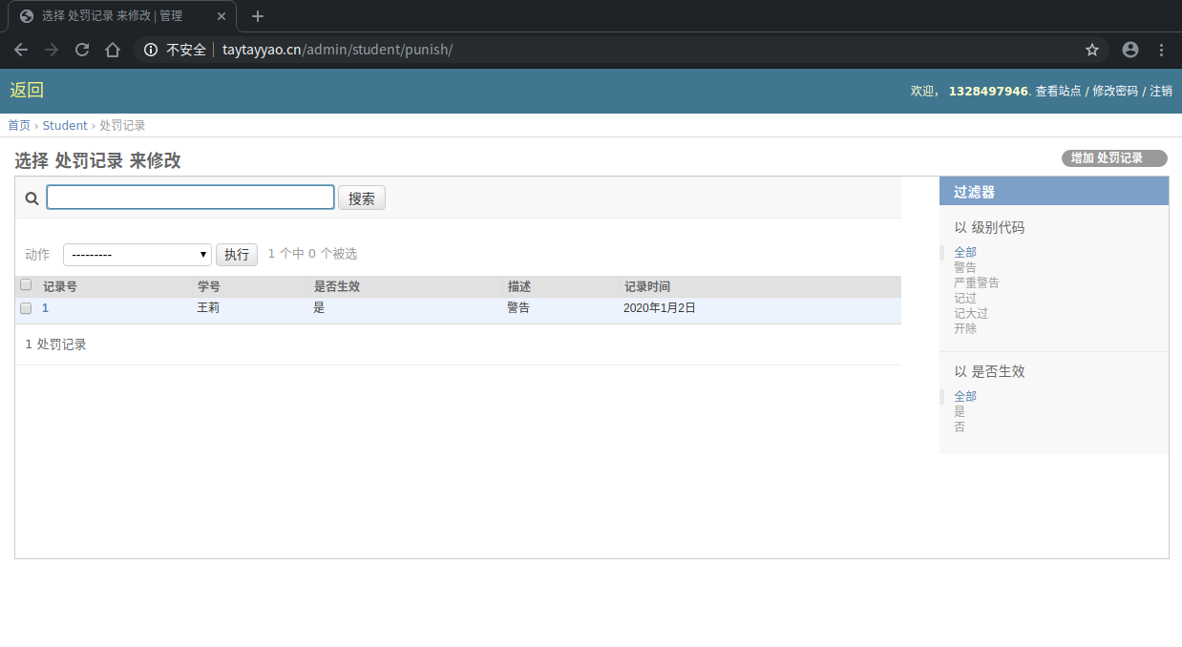

添加成功

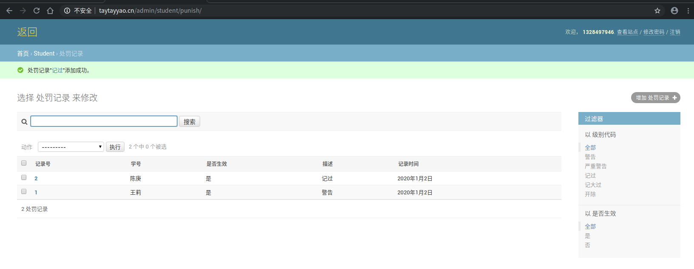

图1.7添加处分记录

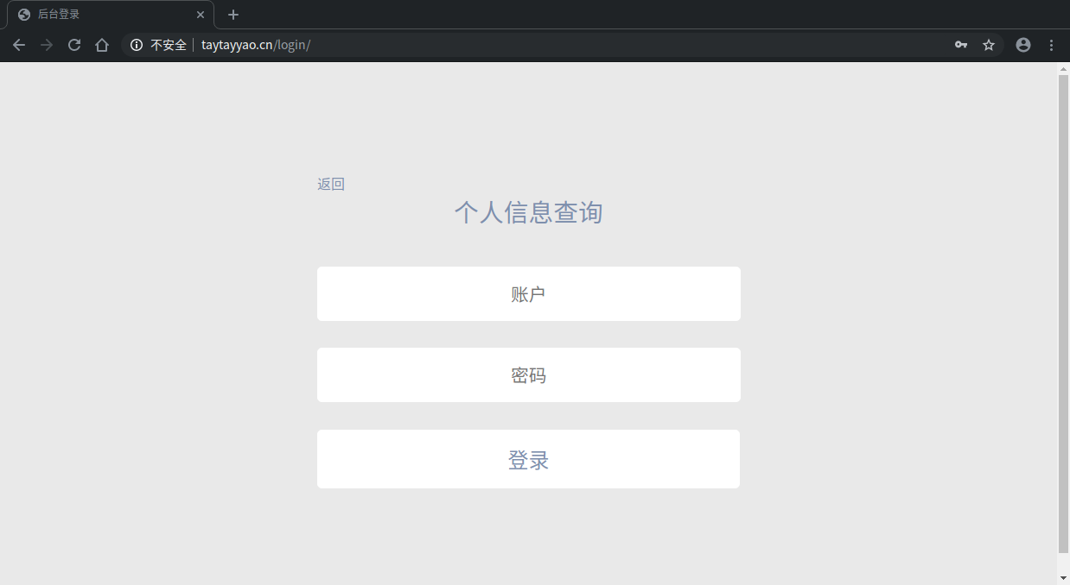

图1.8个人信息查询

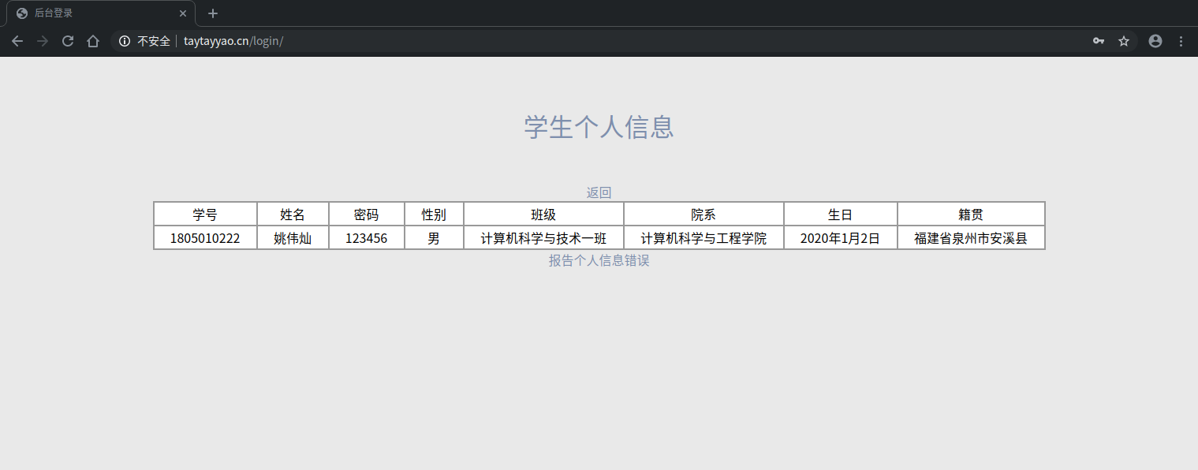

图1.9个人信息查询结果

考虑到系统的安全性，学生不能随意更改自己的个人信息，查询结果发现错误的话可以点击报告个人信息错误发送电子邮件给管理员，界面如下图。

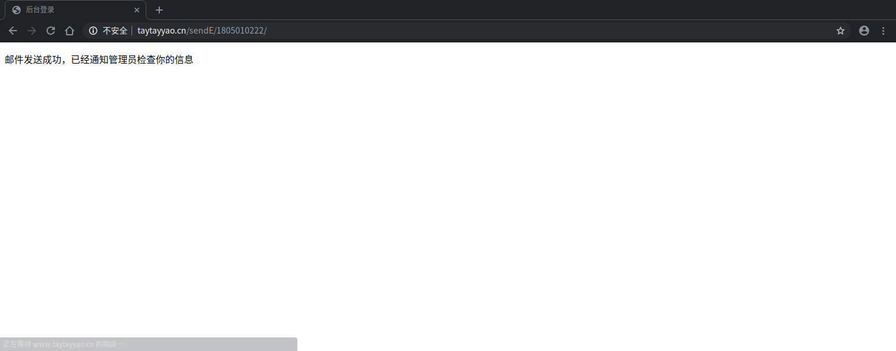

管理员收到邮件即可对学生信息进行检查邮件部分采用Python自带的smtplib库编写，

使用QQ邮箱的SMTP服务进行发送邮件，利用在信息界面的url钩子自动报告错误。错误的内容由用户通过表单填写发送邮件，在此没有深入。封装为send_函数，进行发送邮件。

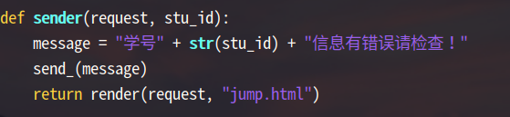

下图为管理员接收到用户报告错误的邮件：

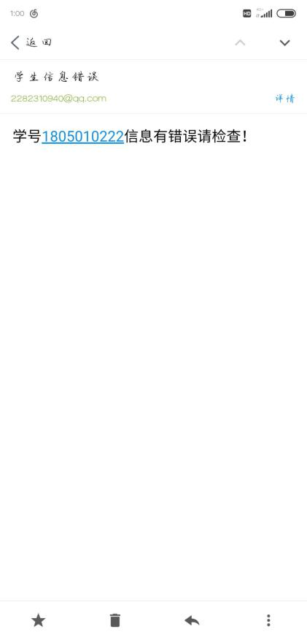

五．代码部分

整个项目的结构如下：

* Static 静态文件css js等
* Student 主程序目录
* Stu_info_sys 项目配置文件目录
* Templates 模板文件目录

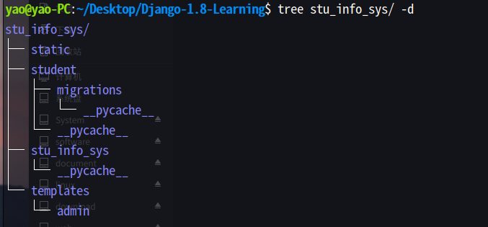

Django连接mysql数据库配置：

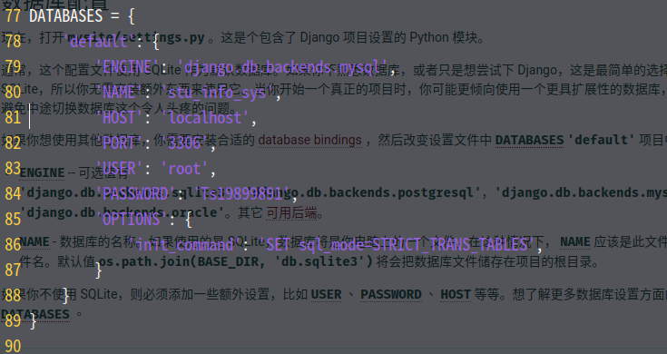

Django通过用户定义模型与数据库进行通信：

测试数据库

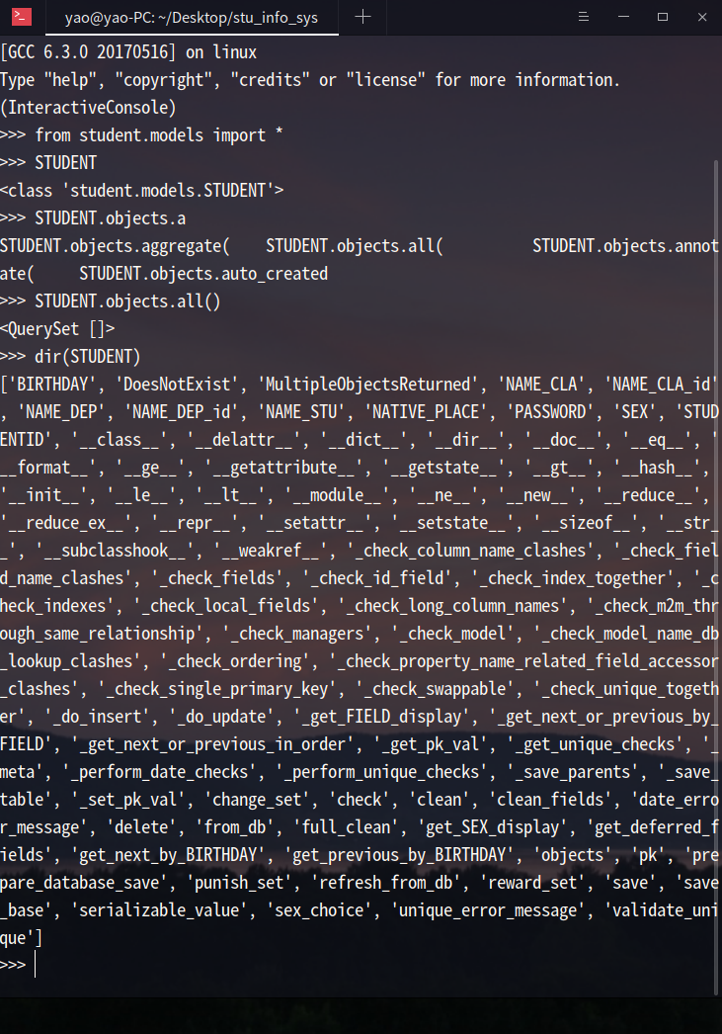

定义的部分数据模型：

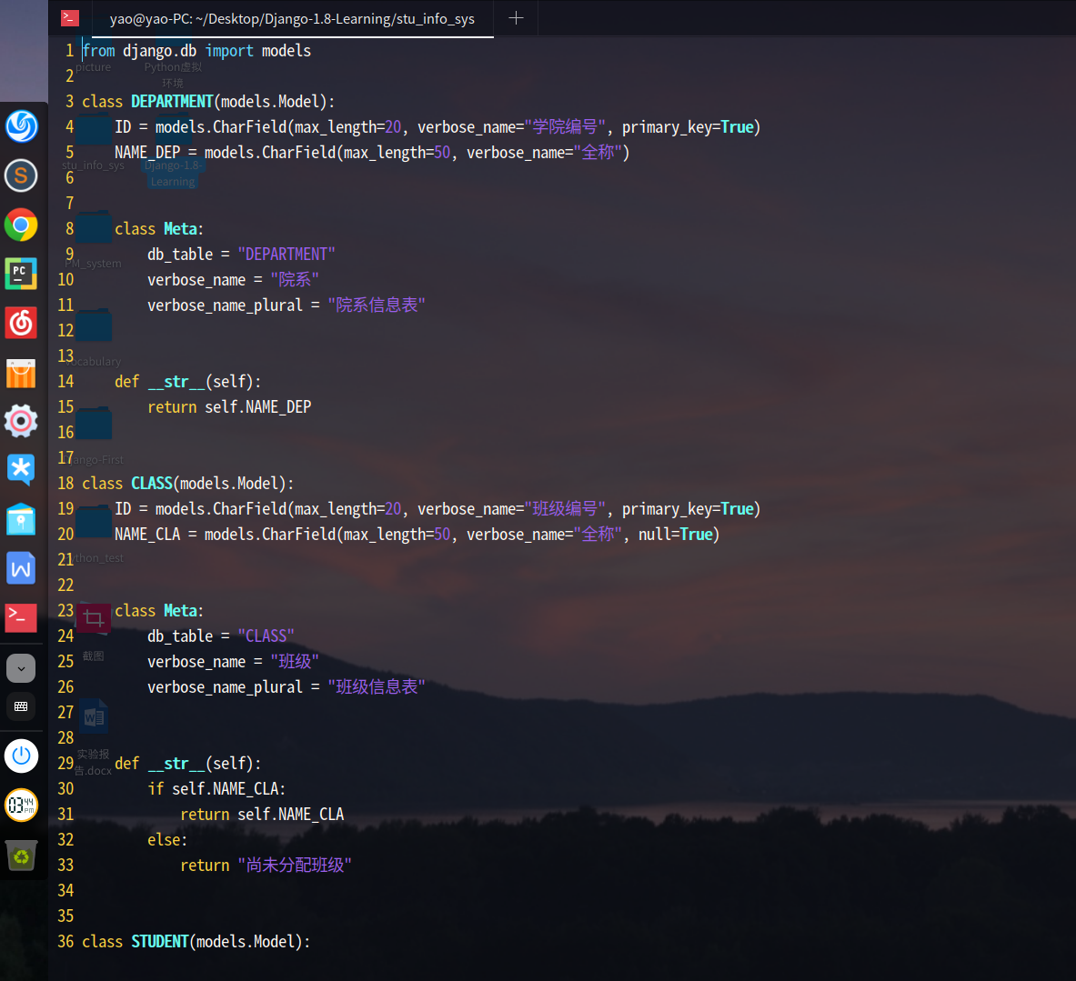

六．打包总结

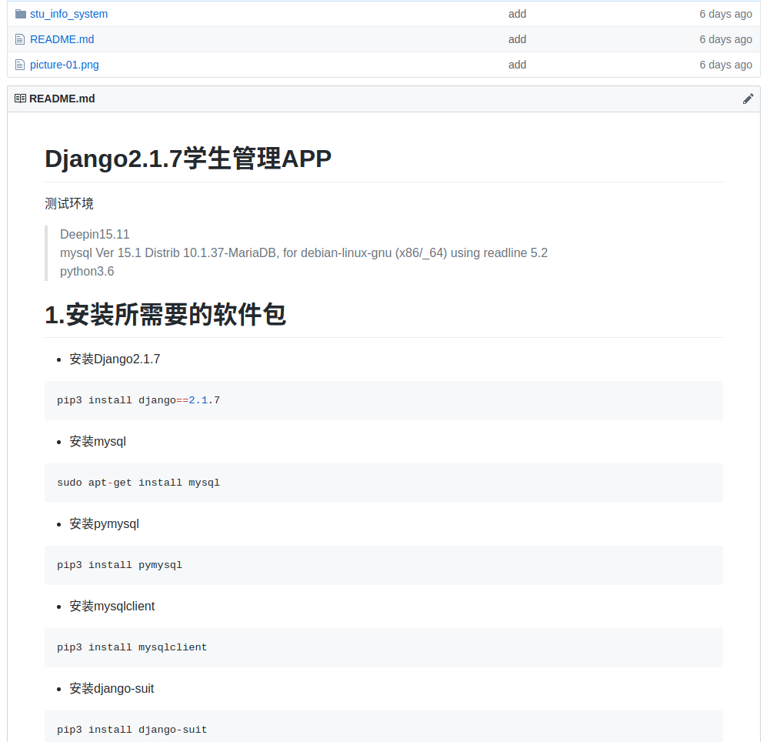

总结：

通过此次课程设计，是我更加扎实的掌握了有关数据库方面的知识，在设计过程中虽然遇到了一些问题，但是经过一次又一次的思考，一遍又一遍的Debug终于查找出了原因所在，也暴露出了我在这方面的知识欠缺和经验不足，实践出真知，通过亲自动手设计，编写，使我掌握的知识不再是纸上谈兵。

完成数据库的射程设计，我对于Python的web开发也进一步掌握，对于从未接触的Django积累的经验，也对数据库系统的知识有了进一步的掌握，本来是想用PHP进行开发的，但是对于Python的web的方面的开发也有极大的兴趣，便选择了Django框架。

Django的MVT模式对于网站的开发者是一种很良好的开发模式，Django框架最初被设计用于具有快速开发需求的新闻类站点，目的是要实现简单快捷的网站开发。在完成学生信息管理系统的编写之后，对于Python开发web的流程变得清晰。由于Django框架基于Python所以在该框架的之中，可以嵌入以前编写的Python爬虫，数据分析，邮件系统来丰富系统的功能。

此次Django的开发，对于驱动测试也有了一定的了解，激起了我对于驱动测试的好奇心，我想这将对我以后的学习产生积极的影响。其次，这次课程设计让我充分认识到版本管理系统在开发的重要性，一些无法意料的错误可能丢失我们当前的工作进度，及时的保存副本是很有必要的。作为一名计算机系的学生，要注重实践这一环节，只有这样我们才能成为合格的计算机人才。